ΙΔΡΥΜΑ ΤΕΧΝΟΛΟΓΙΑΣ ΚΑΙ ΕΡΕΥΝΑΣ
ΙΝΣΤΙΤΟΥΤΟ ΜΕΣΟΓΕΙΑΚΩΝ ΣΠΟΥΔΩΝ

ΚΥΚΛΟΣ ΔΙΑΛΕΞΕΩΝ ΓΙΑ ΤΑ 30 ΧΡΟΝΙΑ ΤΟΥ Ι.Τ.Ε.
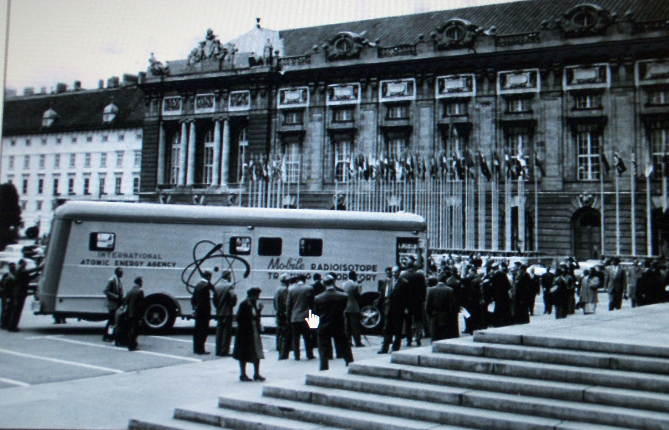

Μαρία Ρεντετζή
Αναπληρώτρια Καθηγήτρια ΕΜΠ

Η παραγωγή επιστημονικής γνώσης μέσα από την ιστορία ενός κουτιού: Ο Διεθνής Οργανισμός Ατομικής Ενέργειας
στη διάρκεια του Ψυχρού Πολέμου

Τετάρτη 22 Μαΐου 2013,
ώρα 20.30
Νικ. Φωκά 126 -130, Ρέθυμνο

